BÀI THỰC HÀNH SỐ 2
HOẠT ĐỘNG CỦA GIAO THỨC TCP
Yêu cầu chính về báo cáo thực hành:
- Các sản phẩm báo cáo đặt vào file nén có tên định dạng TenSV_ MSSV _Lab02
- Danh sách các sản phẩm cần nộp:
- 1 báo cáo (file Word) TenSV_MSSV_Lab02.doc
- 1 file tcp.pcap (Kích thước file không quá 500KB)

1. Các bước thực hiện
Lưu ý:
- Tắt các ứng dụng đang truy cập mạng Internet để có kết quả bắt gói tin tốt nhất, đóng các Tab trên trình duyệt, chỉ để lại một Tab trắng
- Nên sử dụng kết nối có dây để có kết quả bắt gói tin ổn định.
Chúng ta sẽ upload một file lên máy chủ Web và bắt các gói tin trong quá trình truyền.
- Bước 1: Mở trình duyệt web, xóa bộ đệm cache của trình duyệt.
- Bước 2: Tải file từ địa chỉ sau https://users.soict.hust.edu.vn/tungbt/it3080/lab02/rfc793.txt và lưu lại trên máy tính
- Bước 3: Truy cập tới địa chỉ http://mso.soict.hust.edu.vn/upload sẽ thấy một trang web có giao diện như sau:
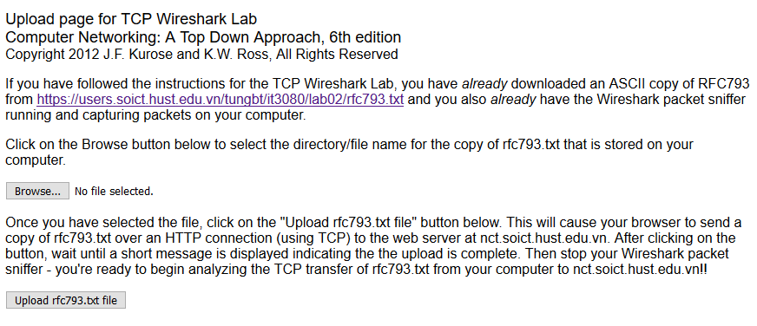
- Bước 4: Nhấp nút Browse để chọn file rfc793.txt ở trên
- Bước 5: Mở chương trình Wireshark để bắt gói tin.
- Bước 6: Quay lại trình duyệt Web, nhấp nút Upload rfc793.txt file để tải file lên Web server.
- Bước 7: Sau khi quá trình tải file hoàn thành, website hiển thị trang thông báo thành công. Ngừng việc bắt gói tin. Lưu lại file bắt gói tin với tên tcp.pcap
- Bước 8: Nhập giá trị sau vào bộ lọc để lọc các gói tin tcp trao đổi với web server:
tcp && ip.addr == 202.191.56.66
- Bước 9: Trên thanh menu, Chọn Analyze→Enabled Protocols, bỏ tùy chọn HTTP và nhấp OK.

Hình sau minh họa việc bắt gói tin thành công.
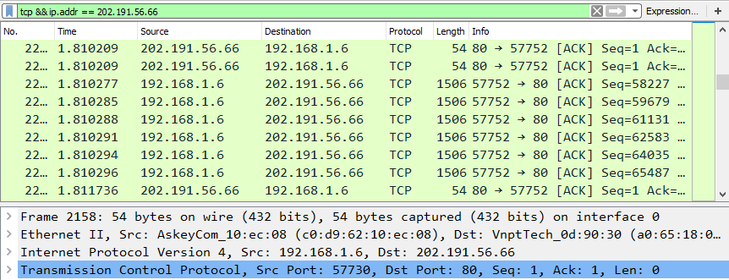

2. Câu hỏi
- Địa chỉ IP và số hiệu cổng ứng dụng của máy trạm khi trao đổi dữ liệu với Web server
- Địa chỉ IP và số hiệu cổng ứng dụng của Web server khi trao đổi dữ liệu với máy trạm
- Hãy cho biết những gói tin nào được sử dụng để thiết lập liên kết giữa máy trạm client và Web server? Với mỗi gói tin hãy cho biết các thông tin sau:
STT gói tin (No.) | Giá trị nhị phân của trường Flags | Các cờ được thiết lập | Sequence number | ACK number | Kích thước phần dữ liệu

- Giá trị trường Maximum segment size trong phần Options của các gói tin khi khởi tạo kết nối có giá trị bao nhiêu? Ý nghĩa của trường này?
- Hãy cho biết các thông tin sau của gói tin đầu tiên chứa nội dung file rfc793.txt gửi cho Web server:
- STT gói tin (No.)
- Sequence Number
- ACK Number
- Kích thước phần dữ liệu
- Các cờ được thiết lập
- Gói tin báo nhận của Web server cho gói tin quan sát ở câu số 5 là gói tin nào? Hãy cho biết các thông tin của gói tin này.
- STT gói tin (No.)
- Sequence Number
- ACK Number
- Kích thước phần dữ liệu
- Các cờ được thiết lập
Web server có nhận dữ liệu thành công không? Dựa vào thông tin nào để biết được điều đó?
- Hãy cho biết các thông tin của 8 gói tin đầu tiên chứa nội dung file rfc793.txt mà máy trạm gửi cho Web server và các gói tin báo nhận tương ứng từ Web server.
Gói tin gửi từ máy trạm |  |  |  |  | Báo nhận từ Web server
STT (No.) | Thời điểm gửi | Sequence Number | Kích thước phần dữ liệu | Các cờ được thiết lập | STT (No.) | Thời điểm máy trạm nhận | ACK Number | Kích thước phần dữ liệu | Các cờ được thiết lập

- Xác định giá trị SampleRTT , EstimatedRTT và TimeOutInteval sau mỗi gói tin báo nhận của các gói tin thiết lập liên kết trong câu 3 và 6 gói tin đã quan sát ở câu 7. Sử dụng các giá trị khởi tạo EstimatedRTT là 200 ms và DevRTT là 200 ms.
- Ý nghĩa của trường Windows Size trong mỗi gói tin là gì? Giá trị nhỏ nhất và lớn nhất của trường này trong chuỗi gói tin là bao nhiêu?
Gợi ý: Tham khảo thông tin từ Statistisc→ TCPStream Graph → Windows Scaling Graph
- Liệt kê 1 gói tin máy trạm phải phát lại(nếu có)? Gói tin phát lại của gói tin đó có STT là bao nhiêu? Dựa vào thông tin nào trên phần tiêu đề để tìm thấy gói tin này?
- Hãy cho biết những gói tin nào được sử dụng để hủy liên kết giữa máy trạm client và Web server? Với mỗi gói tin hãy cho biết các thông tin sau:
STT gói tin (No.) | Giá trị nhị phân của trường Flags | Các cờ được thiết lập | Sequence number | ACK number | Kích thước phần dữ liệu

- Tính thông lượng trên liên kết khi tải file rfc793.txt lên Web server?
Gợi ý: Xác định dựa trên kích thước của file đã gửi và thời gian để gửi hết lượng dữ liệu này.
- Quan sát 10 lượt đầu tiên gửi dữ liệu của file rfc793.txt. Xác định kích thước dữ liệu được client gửi đi liên tiếp trong mỗi lượt gửi. Vẽ đồ thị điều khiển tắc nghẽn dựa trên các số liệu thống kê được.(Lưu ý: Thực tế, đồ thị vẽ được là đồ thị cho biết kích thước dữ liệu đã gửi. Tuy nhiên, do kích thước cửa sổ nhận thường lớn hơn so với cửa sổ kiểm soát tắc nghẽn nên có thể coi đây là đồ thị xấp xỉ của đồ thị điều khiển tắc nghẽn)

